Ngày soạn :
BÀI 16: CÁC CẤU TRÚC ĐIỀU KHIỂN

I. MỤc tiêu:
1. Kiến thức, kỹ năng, thái độ:
- Kiến thức: Giúp HS nắm được:
+ Biết được các cấu trúc: Tuần tự, rẽ nhánh và lặp.
+ Mô tả được thuật toán đơn giản có các cấu trúc tuần tự, rẽ nhánh và lặp dưới dạng liệt kê hoặc sơ đồ khối.
- Kỹ năng:
+ Mô tả được thuật toán đơn giản có các cấu trúc tuần tự, rẽ nhánh và lặp dưới dạng liệt kê hoặc sơ đồ khối.
- Thái độ:
+ Ham thích môn học, tác phong làm việc nghiêm túc, cẩn thận và tinh thần làm việc theo nhóm.
+ Nghiêm túc khi học và làm việc trên máy tính, có ý thức sử dụng máy tính đúng mục đích.
+ Nâng cao ý thức và lòng say mê học tập môn học.
2. Năng lực hình thành:
- Phát triển năng lực phát hiện và giải quyết vấn đề:
+ Biết cách nghiên cứu các tình huống gợi vấn đề, từ đó học sinh phát hiện vấn đề, tìm cách giải quyết vấn đề.
- Năng lực sử dụng công nghệ thông tin:
+ Mô tả được thuật toán đơn giản có các cấu trúc tuần tự, rẽ nhánh và lặp dưới dạng liệt kê hoặc sơ đồ khối.
- Năng lực hợp tác và năng lực về đạo đức hành vi phù hợp khi sử dụng công nghệ thông tin..
3. Về phẩm chất:
- Chăm chỉ: miệt mài, chú ý lắng nghe, đọc, làm bài tập, vận dụng kiến thức vào thực tiễn.
- Trung thực: Sẵn sàng chia sẻ sản phẩm của mình cho các bạn góp ý, đánh giá.
- Trách nhiệm: trách nhiệm của học sinh khi thực hiện hoạt động nhóm, báo cáo kết quả hoạt động nhóm.
II.Thiết bị dạy học và học liệu:
-Thiết bị dạy học: SGK, máy tính, bảng nhóm, phiếu học tập.
- Học liệu: Sách giáo khoa
III. TIẾN TRÌNH DẠY HỌC:

A. HOẠT ĐỘNG MỞ ĐẦU : (3 phút)
a. Mục tiêu hoạt động :
- Biết được cấu trúc tuần tự, rẽ nhánh và lặp dưới dạng liệt kê
b. Nội dung :
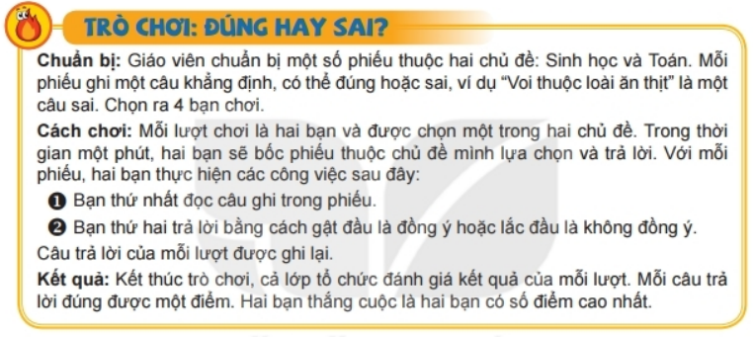
c. Sản phẩm: Cấu trúc tuần tự, rẽ nhánh và lặp dưới dạng liệt kê
d. Tổ chức thực hiện: Giao nhiệm vụ, học sinh báo cáo, đánh giá và nhận xét
Hoạt động của GV và HS | Tiến trình nội dung
GV giao nhiệm vụ :
- Hoạt động nhóm thảo luận tống nhất kết quả trên phiếu học tập.
HS thực hiện nhiệm vụ: Các nhóm thực hiện.
Phương thức hoạt động: Nhóm.
* Sản phẩm: Cấu trúc tuần tự, rẽ nhánh và lặp dưới dạng liệt kê
Báo cáo: Cá nhân báo cáo
B. HÌNH THÀNH KIẾN THỨC (...... phút)
I. CẤU TRÚC TUẦN TỰ, CẤU TRÚC RẼ NHÁNH: ( …… phút)
1. Hoạt động 1: Đánh giá kết quả trò chơi
a. Mục tiêu hoạt động: Biết mô tả được thuật toán đơn giản có các cấu trúc tuần tự, rẽ nhánh và lặp dưới dạng liệt kê hoặc sơ đồ khối.
b. Nội dung: Đánh giá kết quả trò chơi
c. Sản phẩm: Mô tả được thuật toán đơn giản có các cấu trúc tuần tự, rẽ nhánh và lặp dưới dạng liệt kê hoặc sơ đồ khối.
d. Tổ chức thực hiện: Giao nhiệm vụ, học sinh báo cáo, đánh giá và nhận xét
Hoạt động của GV và HS | Tiến trình nội dung
GV giao nhiệm vụ 1:  Thảo luận nhóm và đại diện nhóm trả lời, hoàn thành các câu hỏi sau:  Câu 1: Trong trò chơi ở phần khởi động, điều kiện để cặp chơi được cộng một điểm là gì?  Câu 2: Việc đánh giá điểm gồm những bước nào? Em hãy viết các bước đó ra giấy?  - HS thực hiện nhiệm vụ : Hoàn thành câu hỏi trên  – Phương thức hoạt động: Nhóm  – Sản phẩm học tập:  Câu 1: Trả lời theo ý hiểu  Câu 2: Trả lời theo ý hiểu  – Báo cáo: Cá nhân báo cáo  GV giao nhiệm vụ 2:  Thảo luận nhóm và đại diện nhóm trả lời, hoàn thành các câu hỏi sau:  Câu 1: cấu trúc tuần tự, rẽ nhánh là gì?  Câu 2: Hãy nêu sơ đồ cấu trúc tuần tự, rẽ nhánh dạng thiếu và đủ? Giải thích ?  - HS thực hiện nhiệm vụ : Hoàn thành câu hỏi trên  – Phương thức hoạt động: Nhóm  – Sản phẩm học tập:  Câu 1:  + Cấu trúc tuần tự: Thực hiện từ bước đầu tiên đến bước cuối cùng (kết thúc) theo thứ tự  + Cấu trúc rẽ nhánh: Kiểm tra điều kiện đúng hay sai. Nếu đúng sẽ thực hiện tiếp, nếu sai sẽ dừng thuật toán.  Câu 2:  + Sơ đồ cấu trúc tuần tự:  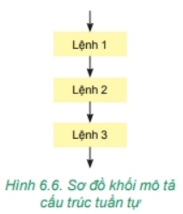  Giải thích: Thực hiện từ lệnh 1 đến lệnh 3 theo thứ tự  + Sơ đồ cấu trúc rẽ nhánh dạng thiếu:  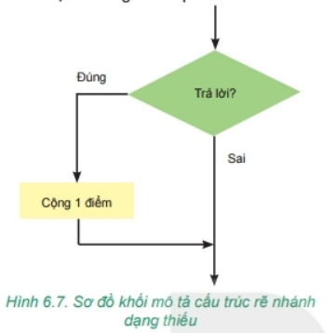  + Giải thích: Nếu câu lệnh thực hiện đúng sẽ thực hiện tiếp, nếu câu lệnh thực hiện sai sẽ dừng lại  + Sơ đồ cấu trúc rẽ nhánh dạng đủ:  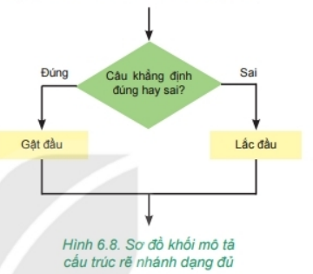  + Giải thích: Nếu câu lệnh thực hiện đúng sẽ thực hiện câu lệnh 1, nếu câu lệnh thực hiện sai sẽ thực hiện câu lệnh 2  – Báo cáo: Cá nhân báo cáo  GV giao nhiệm vụ 3:  Thảo luận nhóm và đại diện nhóm trả lời, hoàn thành các câu hỏi sau:  1. Em hãy kể hai công việc trong cuộc sống được thực hiện tuần tự theo các bước. Em hãy mô tả một công việc bằng sơ đồ khối?  2. Câu “Nếu trời mưa thì em không đi đá bóng” có chứa cấu trúc nào? Em hãy nô tả câu này bằng sơ đồ khối?  - HS thực hiện nhiệm vụ : Hoàn thành câu hỏi trên  – Phương thức hoạt động: Nhóm  – Sản phẩm học tập:  Câu 1: Trả lời theo ý hiểu  Câu 2: Trả lời theo ý hiểu  – Báo cáo: Cá nhân báo cáo | I. CẤU TRÚC TUẦN TỰ, CẤU TRÚC RẼ NHÁNH:  1. Đánh giá kết quả trò chơi:  + Cấu trúc tuần tự:  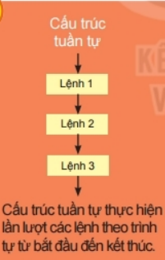  + Cấu trúc rẽ nhánh dạng thiếu:  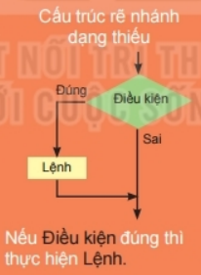  + Cấu trúc rẽ nhánh đạng đủ:  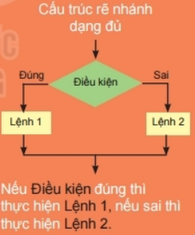
II. CẤU TRÚC LẶP:
2. Hoạt động 2: Cấu trúc lặp ( 25 phút)
a. Mục tiêu hoạt động:
- Biết được cấu trúc lặp
b. Nội dung: Cấu trúc lặp
c. Sản phẩm: Cấu trúc lặp
d. Tổ chức thực hiện: Giao nhiệm vụ, học sinh báo cáo, đánh giá và nhận xét
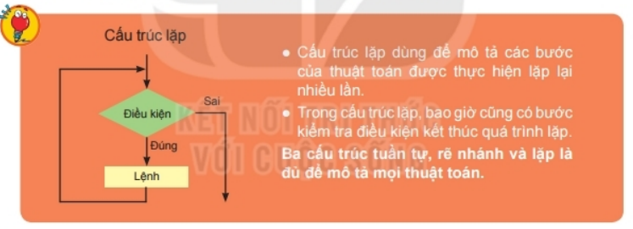
Hoạt động của GV và HS | Tiến trình nội dung
GV giao nhiệm vụ 1:  Thảo luận nhóm và đại diện nhóm trả lời, hoàn thành các câu hỏi sau:  Câu 1: Cấu trúc lặp dùng để làm gì?  Câu 2: Trong cấu trúc lặp gồm những bước nào?  Câu 3: Hãy nêu sơ đồ cấu trúc lặp? Giải thích?  - HS thực hiện nhiệm vụ : Hoàn thành câu hỏi trên  – Phương thức hoạt động: Nhóm  – Sản phẩm học tập:  Câu 1: Cáu trúc lặp dùng để mô tả các bước của thuật toán được thực hiện lặp lại nhiều lần  Câu 2: Trong cấu trúc lặp, bao giờ cũng có bước kiểm tra điều kiện kết thúc quá trình lặp.  Câu 3: Sơ đồ  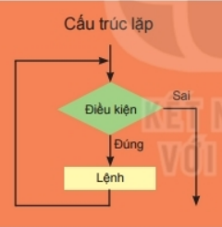  + Giải thích: Nếu điều kiện đúng thực hiện câu lệnh, nếu điều kiện sai kết thúc câu lệnh  – Báo cáo: Cá nhân báo cáo  – Báo cáo: Cá nhân báo cáo  GV giao nhiệm vụ 2:  Thảo luận nhóm và đại diện nhóm trả lời, hoàn thành các câu hỏi sau:  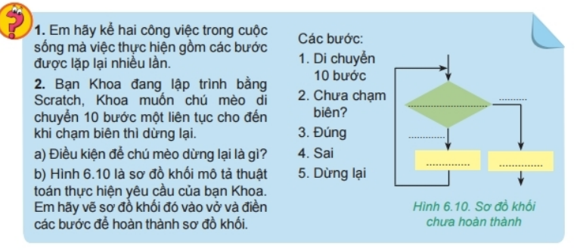  - HS thực hiện nhiệm vụ : Hoàn thành câu hỏi trên  – Phương thức hoạt động: Nhóm  – Sản phẩm học tập: Khắc sâu kiến thức đã học  – Báo cáo: Cá nhân báo cáo | II. CẤU TRÚC LẶP:  2. Cấu trúc lặp :  - Cáu trúc lặp dùng để mô tả các bước của thuật toán được thực hiện lặp lại nhiều lần  - Trong cấu trúc lặp, bao giờ cũng có bước kiểm tra điều kiện kết thúc quá trình lặp.  - Ba cấu trúc tuần tự, rẽ nhánh và lặp là đủ để mô tả mọi thuật toán.  - Sơ đồ:  + Giải thích: Nếu điều kiện đúng thực hiện câu lệnh, nếu điều kiện sai kết thúc câu lệnh
C. LUYỆN TẬP ( …. phút)
a. Mục tiêu hoạt động: Khắc sâu kiến thức đã học
b. Nội dung: Vận dụng kiến thức đã học để làm bài tập
c. Sản phẩm: Khắc sâu kiến thức đã học
d.Tổ chức thực hiện: Giao nhiệm vụ, học sinh báo cáo, đánh giá và nhận xét
Hoạt động của GV và HS | Tiến trình nội dung
GV giao nhiệm vụ :  Thảo luận nhóm và đại diện nhóm trả lời, hoàn thành bài tập sau:  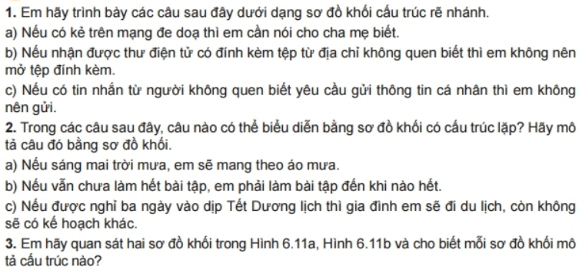  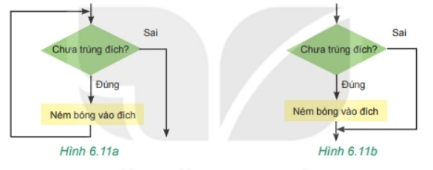  - HS thực hiện nhiệm vụ : Hoàn thành câu hỏi trên  – Phương thức hoạt động: Nhóm  – Sản phẩm học tập: Khắc sâu kiến thức đã học  – Báo cáo: Cá nhân báo cáo | Bài tập:
D. VẬN DỤNG (10 phút)
a. Mục tiêu hoạt động: Khắc sâu kiến thức đã học
b. Nội dung: Vận dụng kiến thức đã học để làm bài tập
c. Sản phẩm: Khắc sâu kiến thức đã học
d.Tổ chức thực hiện: Giao nhiệm vụ, học sinh báo cáo, đánh giá và nhận xét
Hoạt động của GV và HS | Tiến trình nội dung
GV giao nhiệm vụ :
Thảo luận nhóm và đại diện nhóm trả lời, hoàn thành bài tập sau:
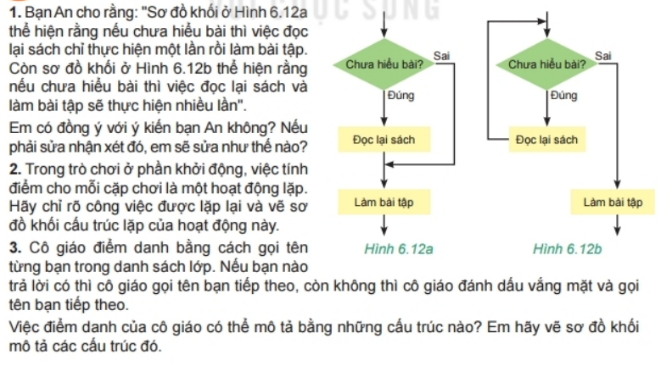
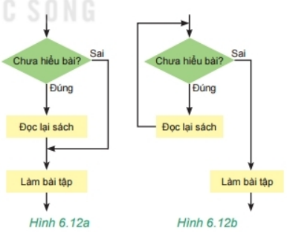

2. Trong phần trò chơi khởi động, việc tính điểm cho mỗi cặp chơi là một hoạt động lặp. Hãy chỉ rõ công việc được lặp lại và vẽ sơ đồ khối cấu trúc lặp của hoạt động này.
3. Cô giáo điểm danh bằng cách gọi tên từng bạn trong danh sách lớp. Nếu bạn nào trả lời cô thì cô giáo gọi bạn tiếp theo, còn không thì cô giáo đánh dấu vắng mặt và gọi bạn tiếp theo. Việc đánh dấu của cô giáo có thể mô tả bằng những cấu trúc nào? Em hãy vẽ sơ đồ khối mô tả cấu trúc đó?
- HS thực hiện nhiệm vụ : Hoàn thành câu hỏi trên
– Phương thức hoạt động: Nhóm
– Sản phẩm học tập: Khắc sâu kiến thức đã học
– Báo cáo: Cá nhân báo cáo

